作图常用参数

要点 图中所有线条、文字必须用黑色绘制；用线形或标识符区分；不得有阴影；字不要压线。
坐标轴的刻度线应在坐标轴的内侧，要短且细；数据要放在坐标轴的外面。
- Word 2000中的图形
简单的方框图、程序框图和几何图形一般用word 2000(97)中的绘图软件来完成。相关常用参数如下。一般情况下图宽小于8cm，必须通栏排时图宽大于14cm, 小于16cm。
 | 箭 头 |  | 宽 度 | 备 注
线条 | 实心、中长、最细（在其他箭头中改变箭头后端形状） |  | 0.5磅 | 坐标线、尺寸线、指引线等起辅助作用的线; 方框图程序框图的框线
线条 |  |  | 0.75磅 | 轮廓线、曲线等要突出的主要部分;
文字 | 字号 | 字体 | 与边框之间的距离 |  | 绘制格式
文字 | 8 point | 汉 字：宋 体  罗马字：Symbol  英文\数字：Time  new roman | 四边各留半个字宽 |  | 以文本框方式插入，将文本框边线、填充色颜色设为无色

- 小技巧：多用文字居中，绘图中的对齐与分布。 图形完成后选中所有图形进行组合。
- 对于复杂的图形，可用各种专业软件来做，如用visio，AutoCAD等作图。一般直接将矢量图插入文中。

- 坐标曲线图
绘制数据曲线的常用软件有三种：Microcal Origin 5.0, Matlab和Microsoft Excel.
Microcal Origin 5.0是其中功能最强的一种，所以建议作者使用,该软件可从网上下载。该软件的常用参数如下(画完图后通过菜单栏中的Format修改)：
页面尺寸 | 曲线粗细 | 标识点大小 | 坐标粗细 | 刻度线方向 | 文字
14cm×10cm  高度可放宽要求 | 1.5 point | 5 point | 1.0 point | 向内 | Time new roman  字号：18 pt

Matlab绘图功能也很强,但各细节参数需要通过函数调整,请查阅相关指导教材，以保证最终出图的尺寸为7cm×5cm,坐标线粗0.5磅,曲线粗0.75磅,图上文字为8 point或小5号.

- 照片以及其他位图
若无电子文档,请用扫描仪以600dpi精度扫入,存为 .tif格式；若是以抓图方式或以其他方式取得的图片,请存为 .tif格式。图中的文字或不清楚的线条在PhotoShop中修改。参数如下：先修改至最终成图的尺寸；然后取细线4 pixels, 粗线 7 pixels； 汉字 8 point/宋体，英文和数字 8 point/Time new roman字体, 罗马字 8 point/Symbol字体 加写文字.
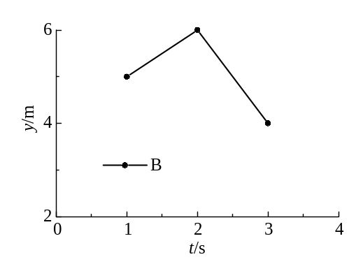
3 cm
绘图
写字
输出
结束

